外设寄存器查看修改软件使用说明

概述：J-Link连接芯片，此软件通过J-Link读取芯片外设寄存器，并根据SVD文件解析寄存器的位域定义，从而显示外设寄存器和位域的值，并且可以单击寄存器和位域的值进行实时修改，方便非调试状态下调试单片机外设

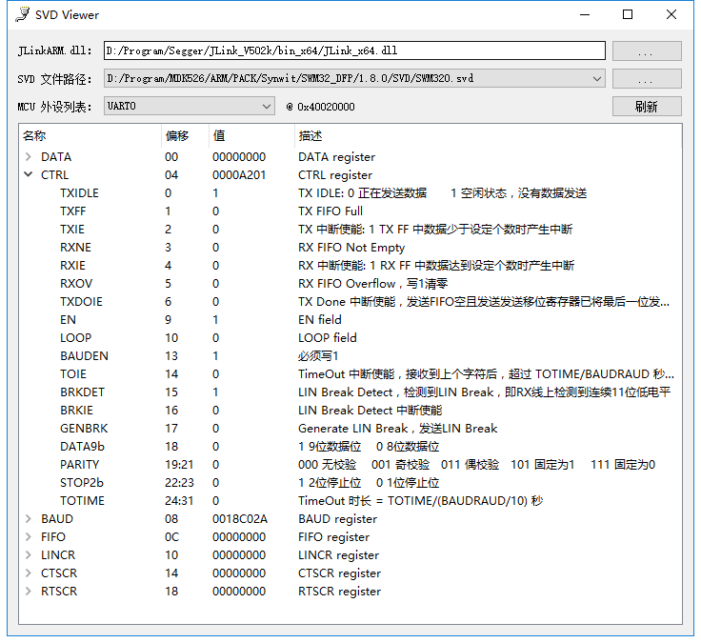

第一步、确保J-Link能连上芯片，可使用J-Link Commander或Keil测试下连接

第二步、双击SVDView.exe运行，设置正确的JLink_x64.dll和器件SVD文件路径

第三步、从“外设列表”下拉框选择想要查看的外设

第四步、点击“刷新”按钮，显示外设寄存器的当前值

第五步、单击寄存器/位域的值，弹出对话框可修改寄存器/位域的值